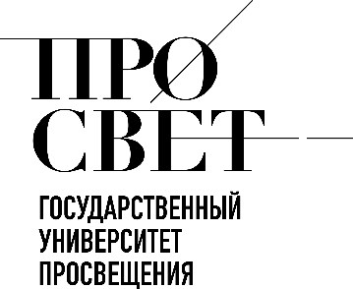 

**ЕЖЕНЕДЕЛЬНЫЙ ОБЗОР НОВОСТЕЙ**

**ЦНППМ ГАУДПО МО «ИРО»**

**17.03.2025-22.03.2025**

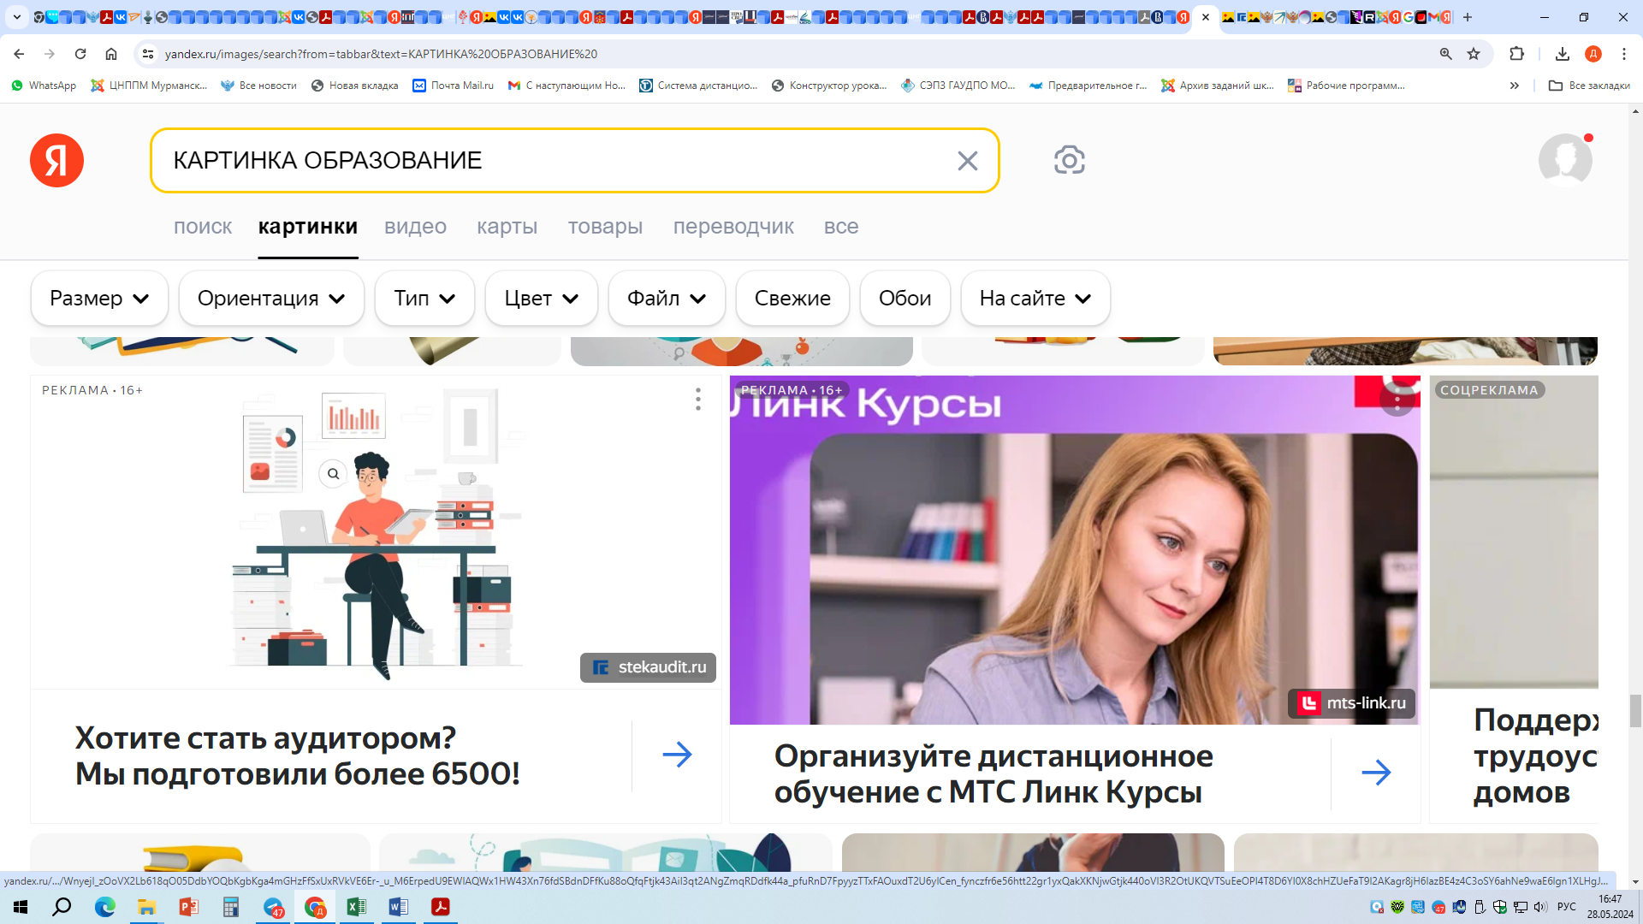

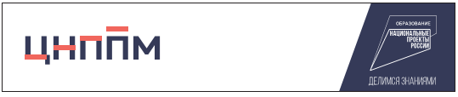

**НОВОСТИ МИНИСТЕРСТВА ПРОСВЕЩЕНИЯ РОССИЙСКОЙ ФЕДЕРАЦИИ**

**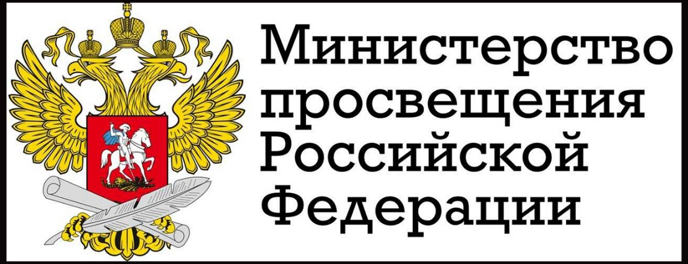**

# C:\Users\Director_CNPPM\AppData\Local\Packages\Microsoft.Windows.Photos_8wekyb3d8bbwe\TempState\ShareServiceTempFolder\mark_5370554.jpeg Одиннадцатая годовщина воссоединения Крыма с Российской Федерацией отмечается во всех регионах страны. Тематические мероприятия проходят для воспитанников детских садов, школьников, студентов колледжей и педагогических университетов, подведомственных Минпросвещения России. Также во всех российских школах и колледжах в понедельник, 17 марта, прошло очередное занятие из цикла «Разговоры о важном». Педагоги поговорили с ребятами о том, какие изменения произошли в регионе за 11 лет.

 **Подведены итоги первой Международной олимпиады по физике имени П.Л. Капицы. Олимпиада состоялась при поддержке Минпросвещения России. В течение семи дней в соревнованиях участвовали команды из различных регионов Российской Федерации, а также зарубежных стран. Победителями в индивидуальном**

****

**зачете стали Богдан Митусов, Тигран Александров, Андрей Гурин, Леонард Гуранда (категория Junior), Андрей Денисов, Святослав Москвитин, Дмитрий Петров (категория Middle), Серафим Бунин, Илья Шпаков, Ярослав Агеев (категория Senior). В командном зачете было вручено 16 дипломов III степени, 12 дипломов II степени и шесть дипломов I степени. В категории Junior лучшей стала команда Республики Мордовия. В средних и старших возрастных категориях победу одержала команда из Москвы. Всего в соревнованиях приняли участие 54 команды. Подробная информация и результаты олимпиады опубликованы на**[**сайте**](https://kipho.ru/results)**.**

# C:\Users\Director_CNPPM\AppData\Local\Packages\Microsoft.Windows.Photos_8wekyb3d8bbwe\TempState\ShareServiceTempFolder\mark_5370554.jpeg Министр просвещения РФ Сергей Кравцов принял участие в X съезде Общероссийского Профсоюза образования. На мероприятии обсуждались вопросы взаимодействия ведомства и Профсоюза, а также планы по включению организации в подготовку Стратегии развития образования на период до 2036 года с перспективой до 2040 года. Глава Минпросвещения России отметил, что ведомство и Профсоюз продолжают работать над снижением бюрократической нагрузки на педагогов, ведут разработку параметров единой модели оплаты труда педагогических работников. Они также взаимодействуют по вопросам развития всероссийских и региональных конкурсов профессионального мастерства, олимпиад для разных категорий педагогических и руководящих работников.



**** **Стартовал Всероссийский конкурс киносценариев «Вдохновленные детством». Его участниками могут стать обучающиеся школ и колледжей от 7 до 17 лет. Заявки принимают до 10 апреля. Организатором состязания выступает Минпросвещения России, а оператором – Росдетцентр. Юные сценаристы смогут принять участие в состязании вместе с родителями. В рамках конкурса ребятам предлагается пройти онлайн-курс, познакомиться с основами написания синопсиса (краткого изложения содержания произведения) и выполнить практические задания.**

**Участники могут использовать в своей работе темы социального взаимодействия школьников, исторического наследия и сохранения исторической памяти, истории, природы, традиций России, дружбы, размышлений о будущем, спортивных достижений, искусства и культуры. акже в рамках конкурса будет создано сообщество наставников – кураторов команд, направляющих и сопровождающих работу обучающихся.**

**Узнать подробности о состязании и подать заявку можно на**[**сайте**](https://xn--b1aaagbfb9bndcaibi0cqb9b9h9e.xn--p1ai/)**.**

**** **Министр просвещения РФ Сергей Кравцов принял участие в заседании Комитета Госдумы по просвещению по рассмотрению вопроса об отчете Правительства РФ о результатах его деятельности за 2024 год. Он рассказал о реализации нацпроекта «Образование», планах по развитию инфраструктуры в системе образования, а также о подготовке кадров.**



**** **С 21 по 24 марта стартуют заключительные этапы всероссийской олимпиады школьников по обществознанию, химии и немецкому языку. Более 1,1 тыс. ребят из разных регионов страны приглашены для участия в олимпиаде. Организационно-методическое сопровождение олимпиады, координацию проведения всех этапов олимпиады осуществляет**[**Институт содержания и методов обучения**](https://instrao.ru/)**. Актуальная информация размещена на**[**официальном сайте**](https://vserosolimp.edsoo.ru/)**олимпиады.**

** Заместитель Председателя Правительства РФ Дмитрий Чернышенко утвердил состав рабочей группы при Координационном совете при Правительстве РФ по проведению в РФ Десятилетия детства по вопросу введения и реализации курса внеурочной деятельности «Моя семья». Руководителем группы назначена заместитель Председателя Государственной Думы Анна Кузнецова.В состав рабочей группы вошли 24 человека.«Курс направлен на формирование у обучающихся ценностного отношения к семье и осознанному родительству, воспитание уважения к традиционным ценностям. На занятиях ребята обсудят, как выстраивать конструктивный диалог с родителями и старшими членами семьи. Программа включает 36 академических часов внеурочной деятельности. С 2024/25 учебного года курс успешно проходит апробацию в 42 регионах страны. Для его реализации подготовлено порядка 1,5 тысячи специалистов», – сказал Министр просвещения РФ Сергей Кравцов.**



**НОВОСТИ ИНСТИТУТА СОДЕРЖАНИЯ**

**И МЕТОДОВ ОБУЧЕНИЯ**

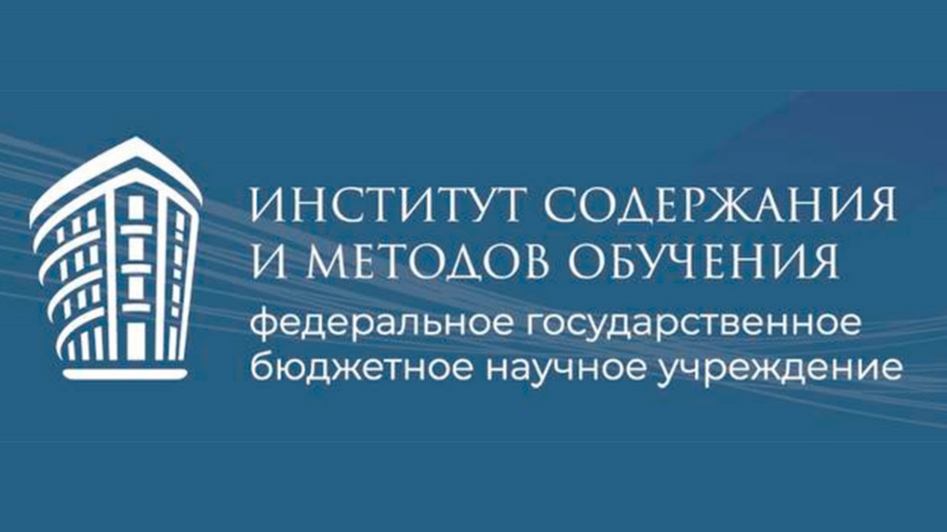

** На олимпиаду по астрономии в Московскую область приглашен 301 человек. Ребят ждут три тура: теоретический, практический и тестовый. Все мероприятия Олимпиады пройдут в автономной некоммерческой общеобразовательной организации**[**«Физтех-лицей» имени П.Л. Капицы**](http://xn--80aqldeblhj0l.xn--e1aaedchl8cpon.xn--p1ai/)**.** **Организационно-методическое сопровождение Олимпиады, координацию проведения всех этапов олимпиады осуществляет**[**Институт содержания и методов обучения.**](https://instrao.ru/) **Актуальная информация размещена на официальном сайте**[**Олимпиады**](https://vserosolimp.edsoo.ru/)**.**



** Специалисты ИСМО по поручению Минпросвещения России разработали эффективные подходы к формированию роли учителя как значимого для школьников взрослого. Они могут быть успешно внедрены в образовательные учреждения и систему педагогического образования. Разработки реализованы в рамках проекта «Теоретические и методические основы формирования профессиональной позиции педагога как значимого взрослого». Более подробную информацию читайте в статье на портале**[**«Российское образование»**](https://edu.ru/news/glavnye-novosti/ismo-v-ramkah-nir-razrabotal-koncepciyu-i-metody-r/)**.**

**** **В рамках поручений Минпросвещения России ИСМО ведет разъяснительную работу среди педагогического сообщества страны по изменениям, внесенных в федеральные образовательные программы начального общего, основного общего и среднего общего образования. Изменения вступают в силу уже с 1 сентября 2025 года, за исключением содержания обучения, предметных результатов, количества часов на изучение учебных предметов «История» и «Обществознание» в 8 и 9 классах, которые вступают в силу в указанной части с 1 сентября 2026 года.**

# C:\Users\Director_CNPPM\AppData\Local\Packages\Microsoft.Windows.Photos_8wekyb3d8bbwe\TempState\ShareServiceTempFolder\mark_5370554.jpeg Институт провёл второй семинар из цикла «Вопросы модернизации и научно-методического сопровождения деятельности школьных библиотек». Семинар объединил более 2000 участников.

# [Запись семинара](https://vkvideo.ru/video-215962627_456240166)



**** **Какие математические модели можно использовать для объяснения явлений в физике, химии и биологии? Какие трудности могут возникнуть при реализации межпредметных связей и как их можно преодолеть? В чем заключается особенность интеграции математики и гуманитарных предметов? Эти и другие вопросы обсудили в рамках семинара «Среда ИСМО», посвященного теме «Роль учебного предмета «Математика» в формировании межпредметных связей».**

[**Смотрите запись семинара**](https://vkvideo.ru/video-215962627_456240172)



**НОВОСТИ МИНИСТЕРСТВА ОБРАЗОВАНИЯ И НАУКИ МУРМАНСКОЙ ОБЛАСТИ**

**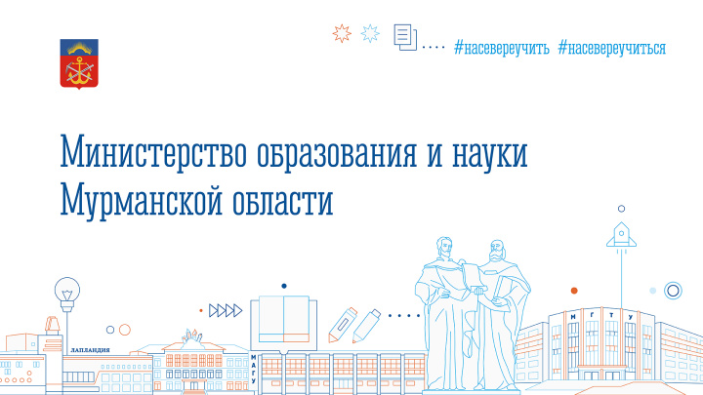**

** 18 марта выпускники Кольского Заполярья написали региональный единый государственный экзамен по русскому языку. Работал 31 пункт проведения экзамена (ППЭ). 2685 одиннадцатиклассников показали свои  знания по русскому языку. «ЕГЭ прошел с применением технологии печати полного комплекта контрольных измерительных материалов (КИМ) и сканирования бланков ответов в аудитории с передачей по защищенным каналам связи в Региональный центр обработки информации (РЦОИ). Технологических сбоев не выявлено. Во всех ППЭ дежурили медики, соблюдены необходимые меры безопасности», - рассказала министр образования и науки Мурманской области Диана Кузнецова.**



**** **Министерство образования и науки Мурманской области сообщает о приеме документов для проведения аттестации кандидатов на должность руководителей образовательных организаций, подведомственных Министерству. Срок подачи документов в течение 5 рабочих дней с 21 марта 2025 года по 27 марта 2025 года.**

**Документы принимаются в рабочие дни (понедельник - пятница) с 9.00 до 13.00 и с 14.00 до 17.00 по адресу: 183025, г. Мурманск, ул. Трудовых Резервов, д. 4, 1-й этаж, кабинет 13, тел. 8 (8152) 486 701 доб. 1781, 1785.**

****

**МЕРОПРИЯТИЯ ЦНППМ** **ГАУДПО** **МО «Институт развития образования»**

### **20 марта 2025 года Центр непрерывного повышения профессионального мастерства педагогических работников ГАУДПО МО «Институт развития образования» провел межрегиональный семинар «Эффективные практики научно-методического сопровождения педагогических работников и управленческих кадров».**

**Более 120 специалистов региональных и муниципальных методических служб, руководители образовательных организаций Мурманской области, Республики Карелия, Республики Хакасия, Новгородской области обсудили современные направления развития регионального сегмента научно- методического сопровождения педагогов.**

**С приветственным словом к участникам семинара обратилась ректор ГАУДПО МО «Институт развития образования» Татьяна Михайловна Ларина.**

**О влиянии мероприятий стратегического плана «На Севере – жить» на отдельные аспекты региональной модели сопровождения педагогов и управленческих команд проинформировала Стрельская Наталья Ивановна, проректор по учебно-методической работе ГАУДПО МО «Институт развития образования». Подходы к формированию компетентностно-ориентированной образовательной среды и реализации индивидуального образовательного маршрута педагога, формы взаимодействия со специалистами в области**

****

**образования раскрыли Цыганкова Наталья Сергеевна, директор ЦНППМ ГАУДПО МО «Институт развития образования», и Зимина Юлия Николаевна, тьютор ЦНППМ.**

**Опыт Мурманской области по реализации проектов и программ по сопровождению молодых педагогов, организации наставничества, сетевого взаимодействия в методическом сопровождении педагогических работников представили специалисты муниципальных методических служб Мурманска, Оленегорска, Кандалакшского района, заместители руководителей и педагоги школ Кандалакши и Апатитов.**

**С особенностями региональных моделей сопровождения педагогов участников семинара познакомили команды Хакасского института развития образования и повышения квалификации, Регионального института профессионального развития (г. Великий Новгород).  Команда Карельского института развития образования поделилась опытом деятельности регионального методического актива.**

**Участники межрегионального семинара высоко оценили актуальность и практическую направленность представленных материалов.**

**© 2025 ЦНППМ Мурманской области**